**Thème 3 : Une histoire du vivant**

**La biodiversité et son évolution**

La biodiversité :

* La diversité des environnements **(animaux + Végétaux + géosphère + climat)**
* La diversité des espèces (animaux et végétaux) dans un milieu.
* La diversité dans une espèce (diversité allélique)

Information génétique et calcul des différences

ADN

* Chromosomes

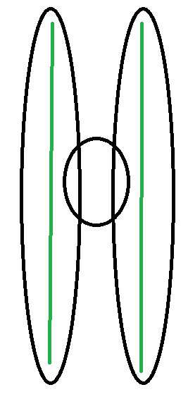

**Chromatides Identiques**

Chromosome double

**(chromosome à 2 chromatides)**

Paire de chromosomes

**Un gène**

* Quand on calcul la différence génétique entre 2 espèces, on met en avant :
  + **Le nombre de paires de chromosomes.**
  + **La taille des chromosomes**
  + **La différence des gènes. (On parle de différence génétique)**
* Un gène est un emplacement qui correspond à une information
* Un allèle sont les différentes versions de l’information qui peut être contenu dans un gène.
* Quand on calcul la différence entre 2 individus d’une même espèce :
  + **On mesure les variations d’allèles**



Allèle O

Allèle A

Allèle B

Gène du groupe sanguin

**On parle de différence allélique**